**White Rose Transmission** *‘Eine Reise durch Musik und Emotionen’*

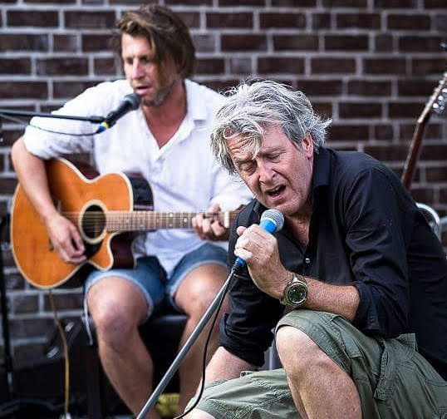**White Rose Transmission** ist nicht nur eine musikalische Zusammenarbeit, sondern ein zutiefst emotionales Projekt, das die Kraft von Freundschaft, Kunst und Verletzlichkeit erforscht. Gegründet von Sänger und Texter **Carlo van Putten** gemeinsam mit der legendären **Adrian Borland** (The Sound), hat die Band einen einzigartigen Platz in den Herzen von Liebhabern alternativer und melancholischer Musik eingenommen.

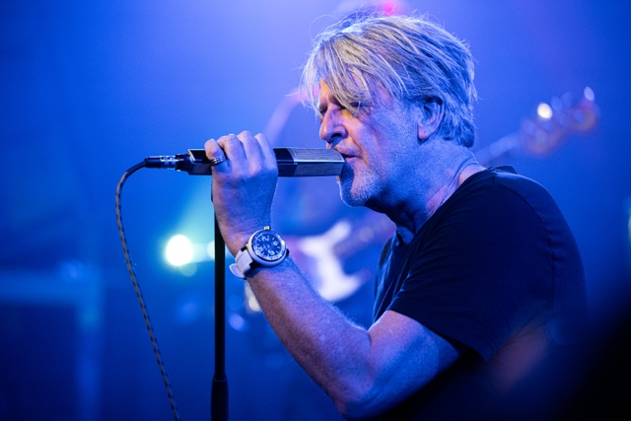**Carlo van Putten** verleiht mit seiner warmen, ausdrucksstarken Stimme und poetischen Texten jedem Song ein tiefes Gefühl von Intensität und Nachdenklichkeit. Seine Texte zeichnen Bilder von Verlust, Sehnsucht und Hoffnung, indem er Themen wie zwischenmenschliche Beziehungen und existenzielle Fragen mit seltener Feinheit und Emotion angeht. Durch seine Worte lässt Carlo van Putten die Zuhörer an seiner persönlichen Reise teilhaben und schafft eine Verbindung zwischen der Musik und der Seele des Hörers.

Nach dem tragischen Tod von Borland im Jahr 1999 führte **van Putten** das Projekt weiter, indem er mit Musikern wie **Thomas Marcin** zusammenarbeitete, mit dem er das Album *Happiness at Last* schuf. Mit akustischen und intimen Live-Auftritten hält Carlo das Erbe von **White Rose Transmission** lebendig und beweist immer wieder, dass Musik ein kraftvolles Mittel ist, um Emotionen über Generationen hinweg zu transportieren. **Carlo van Putten** bleibt die treibende Kraft hinter der Band, sowohl als Stimme als auch als poetische Seele.